Tomislav sabadoš  3.AUT2  Automatka  0036424798 | Fakultet elektrotehnike i računarstva Zagreb  Zavod za elektrostrojarstvo i automatizaciju | 27.05.2009.
Tomislav sabadoš  3.AUT2  Automatka  0036424798 | OSNOVE MEHATRONIKE | 27.05.2009.
Tomislav sabadoš  3.AUT2  Automatka  0036424798 | Vježba br. 3:  Regulacija brzine vrtnje rotacijskog  elektromehaničkog sustava SRV02  -implementacija i provjera sinteze regulatora- | 27.05.2009.

Uvod

Cilj treće laboratorijske vježbe jeste provjera ispravnosti regulatora brzine vrtnje SRV02 modula dobivenog u drugoj laboratorijskoj vježbi. Parametri ovog regulatora dobiveni su na temelju pojednostavljene prijenosne funkcije procesa. Stoga je u ovoj vježbi potrebno implementirati regulator u računalo te ga testirati na stvarnom sustavu kako bi se provjerila njegova ispravnost tj. kako bi se provjerilo zadovoljava li on postavljene kriterije. Na taj način pojašnjava se postupak implementacije regulatora te se ,usporedbom simuliranog i stvarnog odziva brzine, daje potpunija slika o primjeni matematičkog modeliranja procesa i sintezi regulatora.

Pokus 1: Implementacija i provjera sinteze regulatora brzine vrtnje
rotacijskog elektromehaničkog sustava SRV02

U ovom pokusu se implementira regulator brzine vrtnje rotacijskog elektromehaničkog sustava SRV02 pomoću Matlab/Simulink programskog okruženja. Izlazna veličina regulatora se u ovom pokusu dovodi do aktuatora tj. pogonskog istosmjernog stroja u SRV02 modulu. Veza između ragulatora implementiranog u računalu i aktuatora je ostvarena pomoću analognog izlaza odnosno D/A pretvornika. Signal povratne veze kao informacije o trenutnoj brzini dovodi se regulatoru sa tahogeneratora preko analognog ulaza odnosno A/D pretvornika.
Provjera ispravnosti regulatora vrši se generiranjem test pobudne funkcije te snimanjem i promatranjem stvarnog odziva brzine vrtnje. Usporedbom ovog odziva i odziva dobivenog simulacijom zaključuje se o tome je li matematički model sustava bio dovoljno precizan za sintezu regulatora tj. zadovoljava li regulator postavljene zahtijeve. Pobudna test funkcije prikazan je slikom 1.
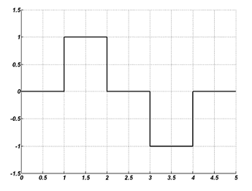
Slika 1 Pobudna test funkcija

Pokretanjem WinCon aplikacije, realni proces se pobuđuje test funkcijom sa slike 1. Odziv brzine dobiven je snimanjem valnog oblika napona sa tahogeneratora i prikazan je slikom 2.

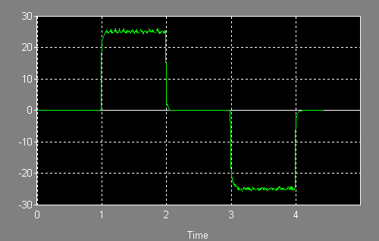
Slika 2 Valni oblik napona sa tahogeneratora -
odziv brzine na test funkciju

Simulacijski odziv brzine na test funkciju prikazan je slikom 3. Regulator u ovom slučaju ne djeluje na realni proces već na pojednostavljeni matematički model procesa.

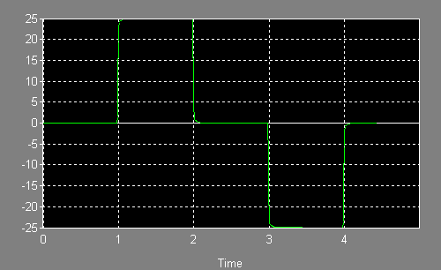
Slika 3 Simulacijski odziv brzine

Promatranjem stvarnog (slika 2) i simuliranog (slika 3) odziva brzine na narinutu test pobudu može se zaključiti da regulator projektiran u drugoj laboratorijsoj vježbi obavlja traženu funkciju tj. da brzina vrtnje osovine ciljanog aktuatora slijedi referentnu veličinu udovoljavajući pritom zadanim kriterijima.
Unatoč očitoj i izraženoj sličnosti stvarnog i simuliranog odziva brzine, mogu se primijetiti i neke razlike. Prvo i osnovno, stvarni odziv brzine u stacionarnom stanju nije gladak kao kod simuliranog odziva već oscilira oko željene vrijednosti. Iako su te oscilacije malene i za potrebe izođenja vježbe zanemarive, ipak bi se moglo reći da je narušen zahtjev da statička pogreška bude jednaka nuli. Spomenuta oscilatornost koja se vidi na izlazu iz tahogeneratora posljedica je mjernog šuma. Šum ulazi kroz koncept negativne povratne veze u regulator te tako narušava vladanje sustava. Problem bi se mogao riješiti dodavanjem filtera u povratnu vezu koji bi uklonio visokofrekventne komponente iz valnog oblika napona sa tahogeneratora. Kvalitetnim izborom filtera uklonio bi se šum bez narušavanja dinamike sustava obzirom da se sustav (zbog fizikalnih ograničenja) ne može gibati dinamikom koja bi bila slična šumu.
S druge strane, postoje ograničenja sustava o kojima se ne može zaključiti na osnovi promatranja slika 2 i 3 već poznavanjem određenih katakteristika aktuatora i sustava upravljanja. Ovo se prvenstveno odnosi na amplitudu i trajanje pobudnog pravokutnog impulsa. Amplituda pravokutnog impulsa ne bi smjela biti takva da izvršni član proizvede napona veći od nazivnog napona aktuatora. Trajanje impulsa ograničeno je vremenskom konstantom aktuatora tj. vremenom porasta prijelazne funkcije odziva brzine vrtnje na step funkciju. U određenom smislu ograničenje trajanja impulsa definirano je i vremenom uzorkovanja D/A pretvornika no u ovom slučaju može biti zanemareno obzirom na mali iznos elektičnih vremenskih konstanti u odnosu na mehaničke vremenske konstante.

Zaključak

Vježbom je utvđeno da regulator projektiran u drugoj laboratorijskoj vježbi ispunjava postavljene regulacijske zahtjeve. To je potvrđeno implementacijom regulatora u računalo te testiranjem na realnom sustavu. Kao što je i očekivano, rezultati testiranja ponešto se razlikuju od simulacijskih rezultata. Unatoč tome može se zaključiti da projektiranje regulatora na temelju pojednostavljenog matematičkog modela procesa daje dobre parametre regulatora. Oni su dobra osnova za stvaranje regulatora koji u potpunosti zadovoljava regulacijske zahtjeve.

